NIVELACIÓN 2026
GRADO - CURSO: | UNDÉCIMO GRADO
ASIGNATURA: | LENGUA EXTRANJERA INGLÉS
NOMBRE DEL DOCENTE: | LILIANA ARTEAGA MORA

PLANEACIÓN GENERAL DE LA NIVELACIÓN
PROPÓSITO GENERAL
Capacitar al estudiante para comunicar experiencias de vida, eventos pasados con relevancia en el presente y situaciones que no han finalizado, utilizando estructuras gramaticales y léxicas precisas que permitan una interacción fluida en contextos personales y académicos.
PROPÓSITOS ESPECÍFICOS
APRENDER A SER | • Valorar el intercambio cultural al compartir experiencias personales con sus pares.  • Demostrar autonomía en la corrección de errores comunes durante la práctica oral.  • Mostrar interés por el uso de la lengua extranjera como herramienta para proyectar sus metas y logros futuros.
APRENDER A CONOCER | • Identificar la estructura gramatical del presente perfecto (Sujeto + have/has + participio pasado).  • Diferenciar el uso de verbos regulares e irregulares en su forma de participio.  • Comprender el uso de marcadores temporales específicos como since, for, already, yet, ever y never.  • Reconocer la diferencia conceptual entre el Pasado Simple (tiempo terminado) y el Presente Perfecto (tiempo conectado al presente).
APRENDER A HACER | • Redactar textos cortos y correos electrónicos narrando experiencias previas de estudio o trabajo.  • Mantener una conversación fluida preguntando y respondiendo sobre actividades realizadas en un tiempo no definido.  • Escuchar y extraer información específica de audios o videos donde se describan logros y trayectorias.

EVALUACIÓN
ACTIVIDAD | CRITERIOS DE EVALUACIÓN | METODOLOGÍA | RECURSOS
Todas las actividades | • Precisión Gramatical: Usa correctamente el auxiliar have/has y el participio pasado en oraciones afirmativas, negativas e interrogativas.  • Coherencia y Cohesión: Utiliza adecuadamente for y since para dar cuenta de la duración de una acción.  • Fluidez: Responde con naturalidad a preguntas sobre su experiencia personal sin pausas excesivas para traducir mentalmente.  • Uso de Vocabulario: Integra verbos de diferentes dominios (académico, laboral, ocio) de forma correcta. | - Revisión del tema: explicación del tema por parte del docente.  - Entrega de trabajo: solución del taller y entrega del mismo en la fecha establecida por parte del estudiante.  - Sustentación: después de la revisión del trabajo por parte del docente, el estudiante debe sustentar el taller. | • Material Audiovisual: Presentaciones en Power Point y videos.  • Herramientas Digitales: Aplicaciones como Quizizz, Kahoot, Wordwall, etc. para la práctica gamificada de verbos regulares e irregulares.  • Material Físico: Flashcards de verbos, organizadores gráficos para contrastar el Pasado Simple vs. Presente Perfecto, cuaderno y fotocopias.

PRESENT PERFECT TENSE


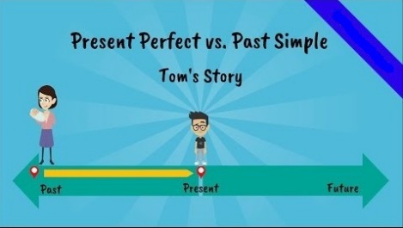

El "present perfect" de cualquier verbo está compuesto por dos elementos: la forma apropiada del verbo auxiliar to have (en presente) y el "past participle" del verbo principal.

¿Qué es el past participle en inglés?

- El participio pasado en inglés es la forma del verbo que, en español tiene las terminaciones "ado" o "ido". Siempre se usa con un verbo auxiliar. El pasado participio de los verbos regulares en inglés se forma igual que el pasado del inglés agregando “ed” o “d” al final del verbo.


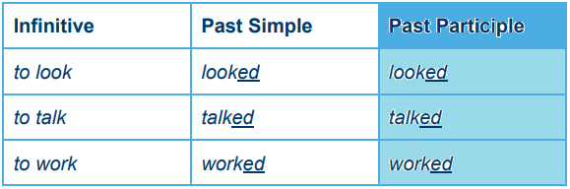

- El pasado y participio pasado de los verbos irregulares no tiene ninguna regla. Hay que aprender las tres formas del verbo – infinitivo, pasado y pasado participio.


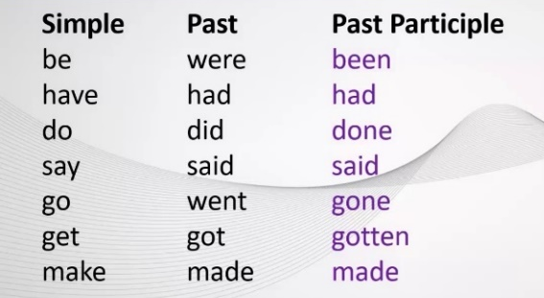


AFFIRMATIVE FORM

SUBJECT | HAVE | PAST PARTICIPLE
I | HAVE | READ | THIS BOOK TWICE
YOU | HAVE | KNOWN | DAVID FOR TEN YEARS.
HE | HAS | HAD | THIS BAG FOR FIVE YEARS.
SHE | HAS | SEEN | THAT FILM MANY TIMES.
IT | HAS | BEEN | HERE SINCE 1990.
WE | HAVE | LIVED | IN BOGOTÁ FOR THREE YEARS.
YOU | HAVE | BEEN | VACCINATED.
THEY | HAVE | WORKED | FOR THIS COMPANY SINCE 2006.


NEGATIVE FORM

SUBJECT | HAVE | NOT | PAST PARTICIPLE
I | HAVE | NOT | READ | THIS BOOK TWICE
YOU | HAVE | NOT | KNOWN | DAVID FOR TEN YEARS.
HE | HAS | NOT | HAD | THIS BAG FOR FIVE YEARS.
SHE | HAS | NOT | SEEN | THAT FILM MANY TIMES.
IT | HAS | NOT | BEEN | HERE SINCE 1990.
WE | HAVE | NOT | LIVED | IN BOGOTÁ FOR THREE YEARS.
YOU | HAVE | NOT | BEEN | VACCINATED.
THEY | HAVE | NOT | WORKED | FOR THIS COMPANY SINCE 2006.

never



INTERROGATIVE FORM

HAVE | SUBJECT | PAST PARTICIPLE
HAVE | I | READ | THIS BOOK TWICE?
HAVE | YOU | KNOWN | DAVID FOR TEN YEARS?
HAS | HE | HAD | THIS BAG FOR FIVE YEARS?
HAS | SHE | SEEN | THAT FILM MANY TIMES?
HAS | IT | BEEN | HERE SINCE 1990?
HAVE | WE | LIVED | IN BOGOTÁ FOR THREE YEARS?
HAVE | YOU | BEEN | VACCINATED?
HAVE | THEY | WORKED | FOR THIS COMPANY SINCE 2006?


Watch the video to reinforce the “Present Perfect tense” grammar.

Click here

https://www.youtube.com/watch?v=-hrpDVvXZr4

https://www.youtube.com/watch?v=C-40A9Iowr8

HOJAS DE TRABAJO
GUÍA # 6

Nombre del Estudiante |  | Curso
Sede |  | Jornada
Correo electrónico:
Nombre Director de Curso:


Exercise 1. Order the letters to form regular verbs in past participle. See the example.



YLDEPA = P L A Y E D DALELC = _ _ _ _ _ _ NERADE = _ _ _ _ _ _




PHELDE = _ _ _ _ _ _ DETNIAP = _ _ _ _ _ _ _ ASEVD = _ _ _ _ _
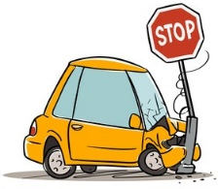



SEMDOK = _ _ _ _ _ _ SHEDARC = _ _ _ _ _ _ _
ERPRAPED = _ _ _ _ _ _ _ _


EDFISH = _ _ _ _ _ _

Exercise 2. Fill in the blanks using the previous verbs in past participle to form questions in present perfect tense. See the example.

- Have they _played_ Wii games?
Yes, __I have played wii games________ No, __I have not played wii games _
- Has she ________ a radio station? (call)
- Yes, _________________________________ No, _________________________________
- Have you ________ a lot of money? (earn)
- Yes, _________________________________ No, _________________________________
- Has she _________ poor people? (help)
- Yes, _________________________________ No, _________________________________
- Has Lina _________ a picture? (paint)
- Yes, _________________________________ No, _________________________________
- Have your siblings _________ coins in a piggy bank? (save)
- Yes, _________________________________ No, _________________________________
- Have you _________ a cigarette? (smoke)
- Yes, _________________________________ No, _________________________________
- Has your mom __________ a cake? (prepare)
- Yes, _________________________________ No, _________________________________
- Have you ________ a car or a motorcycle? (crash)
- Yes, _________________________________ No, _________________________________
- Have you ________ in the sea? (fish)
- Yes, _________________________________ No, _________________________________

Exercise 3. Match the sentences with the corresponding picture.


- Have you ever hidden money under your mattress?

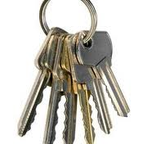
- Have you ever fallen down stair?
- Have you ever gotten drunk?
- Have you ever been in love?
- Have you ever flown in a plane?
- Have you ever broken your arm?
- Have you ever swum in the ocean?


- Have you ever gone to a costume party?

- Have you ever stolen anything?
- Have you ever sung a song?
- Have you ever drunk tomato juice?
- Have you ever lost your keys?
- Have you ever had a flu?
- Have you ever sent a telegram?

- Have you ever spent one whole day doing nothing?


- Have you ever lent any money?
- Have you ever slept in a tent?
- Have you ever made a birthday cake?
- Have you ever built sand castles?
- Have you ever won a raffle?
- Have you ever held a newborn baby?
- Have you ever cut your own hair?


- Have you ever heard strange noises at night?
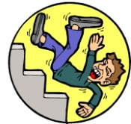
- Have you ever told a little white lie?


















Exercise 4. Answer the previous questions based on your life experiences.
No. | TRANSLATION
a.
b.
c.
d.
e.
f.
g.
h.
i.
j.
k.
l.
m.
n.
o.
p.
q.
r.
s.
t.
u.
v.
w.
x.



